Table of Contents

1. PM2 2

1-1. PM2 특징 2

1-2. PM2 설치 2

1-3. PM2 사용방법 2

2. NGINX 9

2-1. NGINX특징 9

2-2. OS별 설치 9

Linux / Ubuntu 9

Linux / CetOS 9

MacOS 10

Windows 10

2-3. NGINX Linux 기본 명령어 10

2-4. NGINX 설정 11

NGINX설정 전 각 디렉토리 및 파일 역할 확인 11

2-5. Pm2 & NGINX를 이용한 프록시 서버 만들기 13

3. JSON RULES ENGINE 15

3-1. JSON RULES ENGINE특징 15

3-2. JSON RULES ENGINE 설치 15

3-3. JSON RULES ENGINE 사용방법 15

Engine 생성 15

Engine 추가 16

Facts 정의 22

Handling Events & Run the Engine 22

Example 23

# PM2

Process Manager의 약자로 노드 프로세스를 관리해주는 도구이다. 터미널 환경에서 node를 관리하기 편하게 도와준다

## PM2 특징

* 앱에서 충돌이 발생할 경우 앱을 자동으로 다시 시작
* 런타임 성능 및 자원 소비 실시간 모니터링
* 성능 향상을 위해 설정을 동적으로 수정
* 클러스터링 제어

## PM2 설치

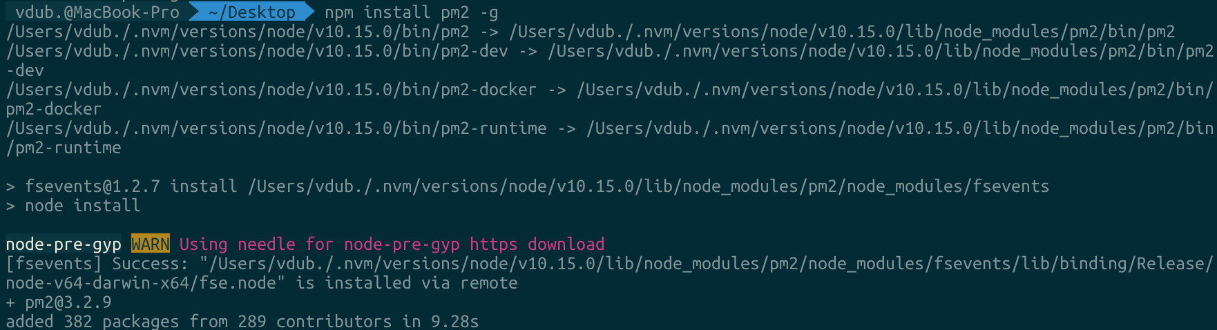

* pm2 설치 전, npm이 설치되어 있어야한다. ( node 설치 시 자동으로 설치 )
* $ npm install pm2 -g
* -g : pm2 명령어를 어떤 디렉토리에서건 사용할 수 있게 해주는 글로벌 세팅

## PM2 사용방법

#### PM2 사용을 위한 예제 서버 만들기

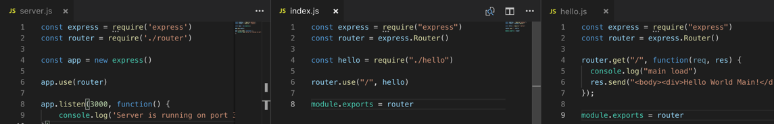

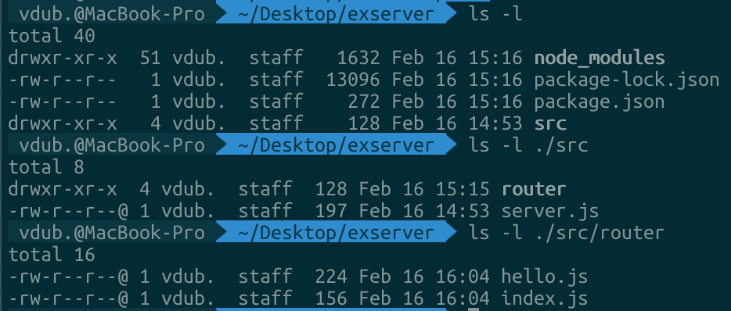

#### $ pm2 start [ server.js ]

* start 명령어를 통한 server.js pm2 등록 및 실행

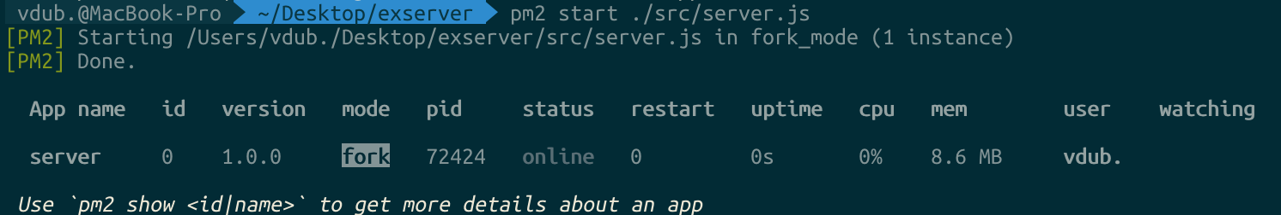

* 웹 브라우저를 통해 서버가 잘 실행되고 있는지 확인

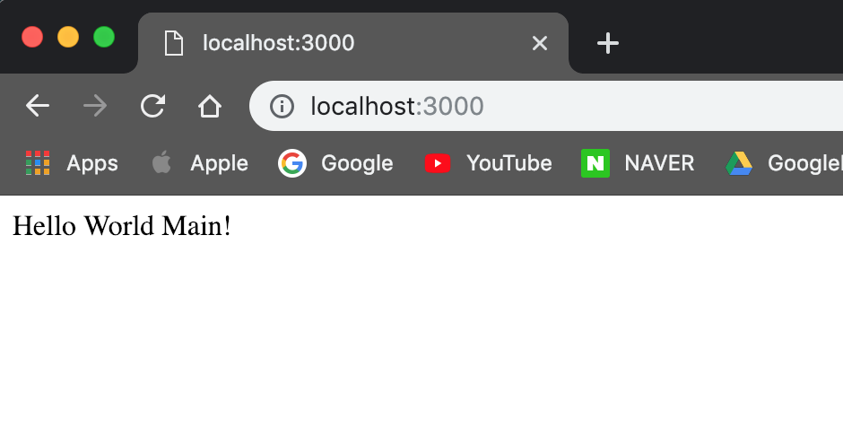

#### $ pm2 start [ server.js ] –name [ user name ]

* --name 옵션을 통해 start시 app의 이름을 지정해 줄 수 있다

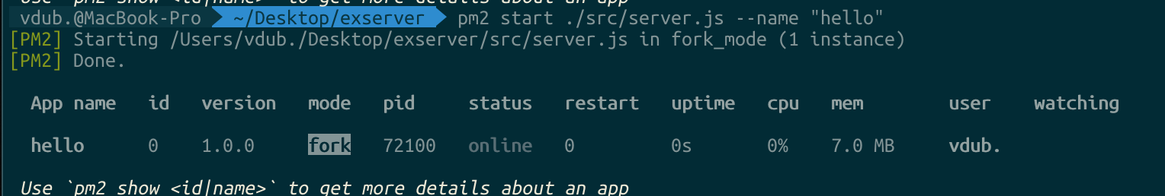

#### $ pm2 list

* pm2에 등록된 관리 리스트

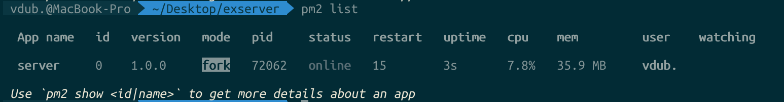

#### $ pm2 stop [ id or name ]

* 프로세스 종료
* Pm2 list에서 확인한 이름이나 ID를 인자로 넘겨 준다

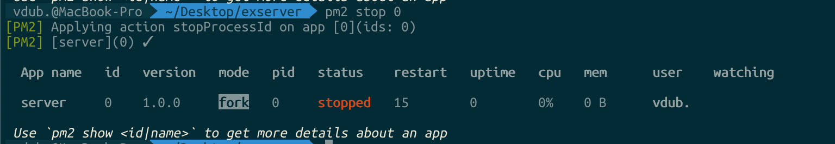

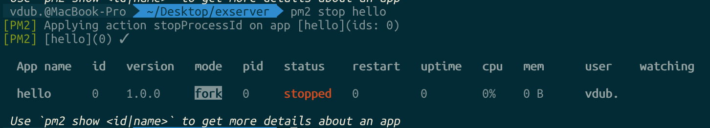

#### $ pm2 delete [ id or name ]

* 기존에 등록되어 있던 프로세스 삭제

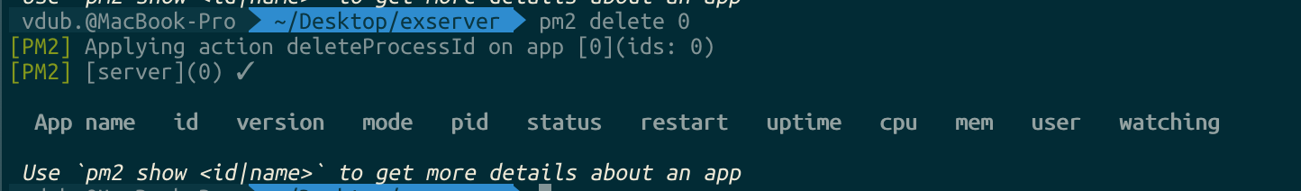

* server.js의 내용이 수정되는 경우는 ‘ $ pm2 restart ’ 를 통해 재시작 하면 되지만 pm2의 인자를 변경하는 경우 delete하고 새로 등록 해주어야 한다

#### $ pm2 show [ id or name ]

* Show 옵션을 통해 프로세스의 상세정보를 확인할 수 있다

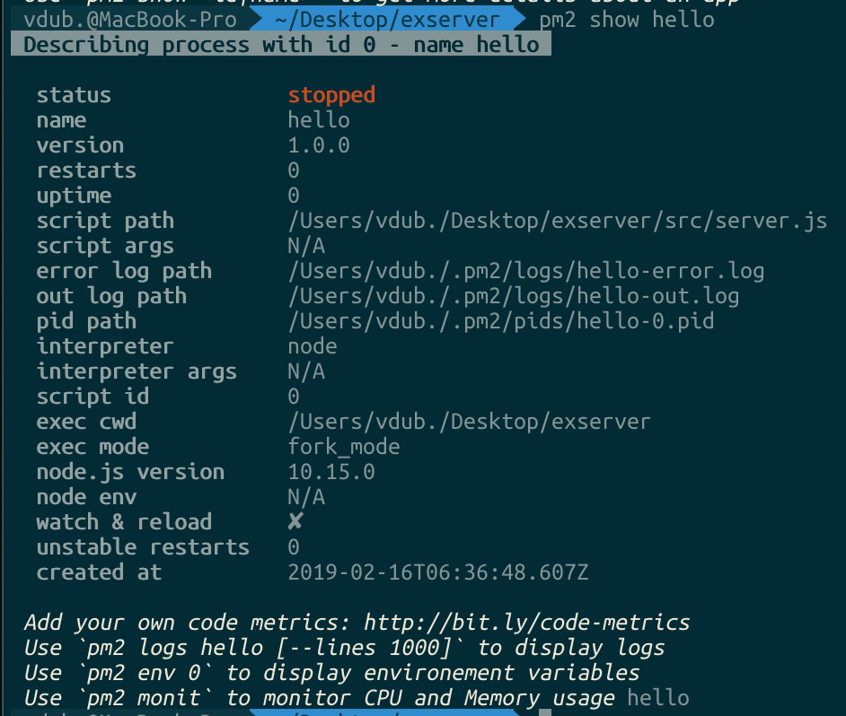

#### $ pm2 start [ server.js ] –name [ id or name ] -o [ path ]

* Log path는 기본적으로 .pm2 밑에 저장
* -o 옵션을 통해 log path를 지정 해 줄 수 있다
* Console.log로 출력한 모든 표준출력(stdout)이 그림의 hello.log에 출력

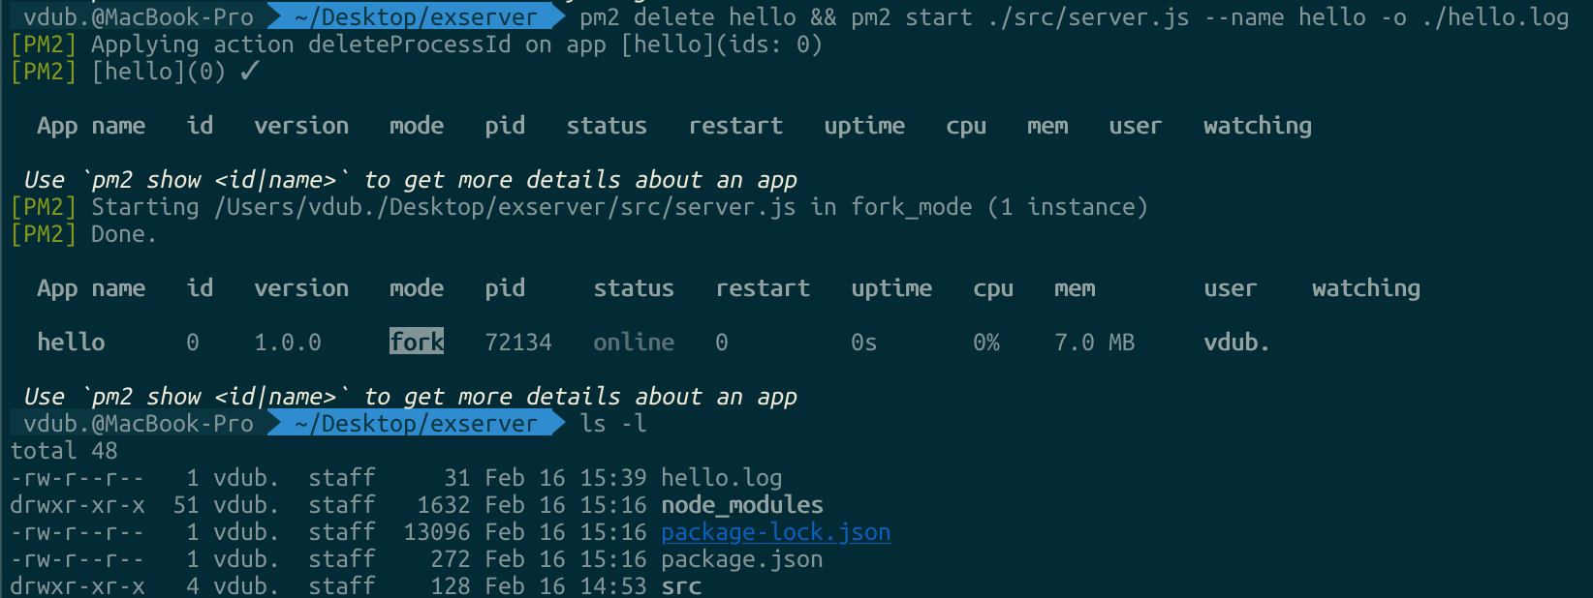

#### $ pm2 start [ server.js ] –name [ id or name ] -o [ path ] -e [ path ] –merge-logs

* -e 옵션을 통해 표준에러(stderr)에 대한 처리를 추가 할 수 있다

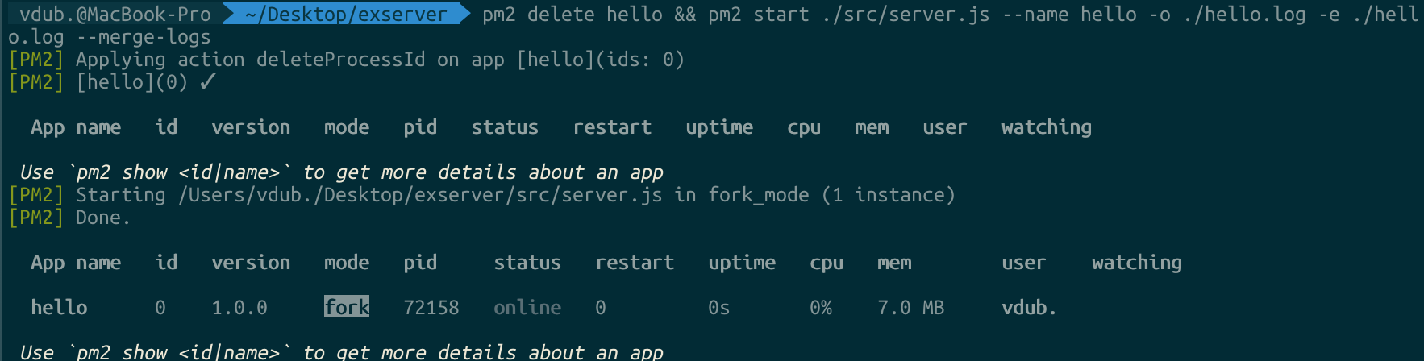

#### $ pm2 start [ server.js ] -i [ number of clusters ]

* Pm2 의 클러스터는 분산 컴퓨팅의 그 용어와 비슷한 역할을 한다. Server.js 한 개 노드파일을 지정한 개수 만큼 pm2에 등록하고 Load Balancing을 통해 부하를 분산 시켜준다.

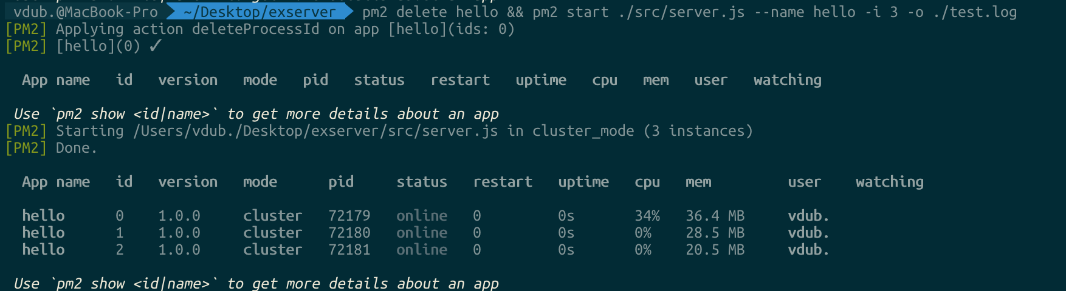

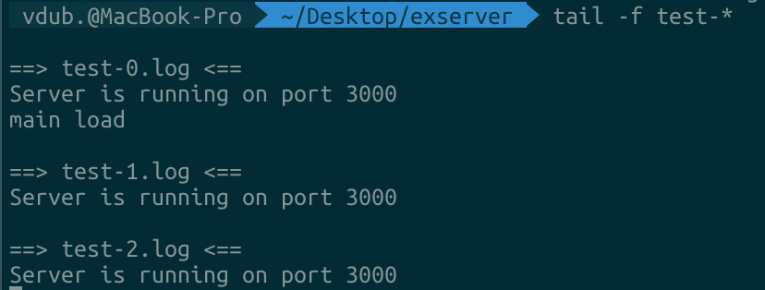

* Test.log에 클러스터 번호가 붙어서 기록되는 것을 확인 할 수 있다

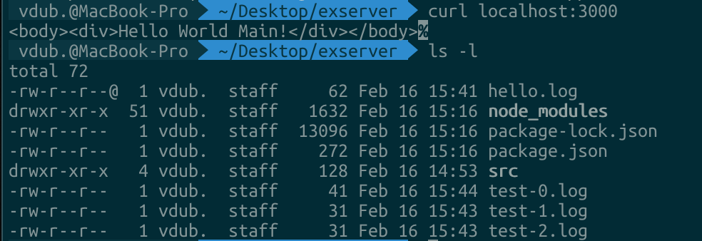

#### $ pm2 scale [ id or name ] [ number ]

* 클러스터의 개수 조정 가능

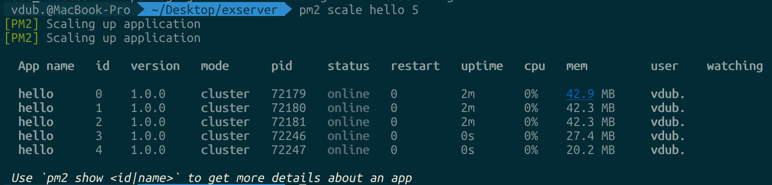

#### $ pm2 [ ] all

* All 옵션을 통해 전체 중단 및 재시작 가능

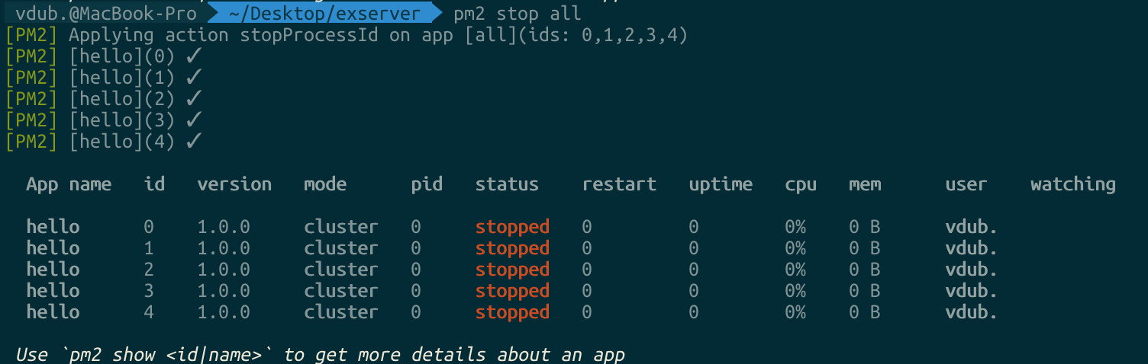

#### $ pm2 monit

* Monit 명령을 통해 프로세스 실시간 모니터링
* Pm2로 관리되는 프로세스별 상태 및 실시간 로그 확인 가능
* 종료는 q로 빠져 나올 수 있다

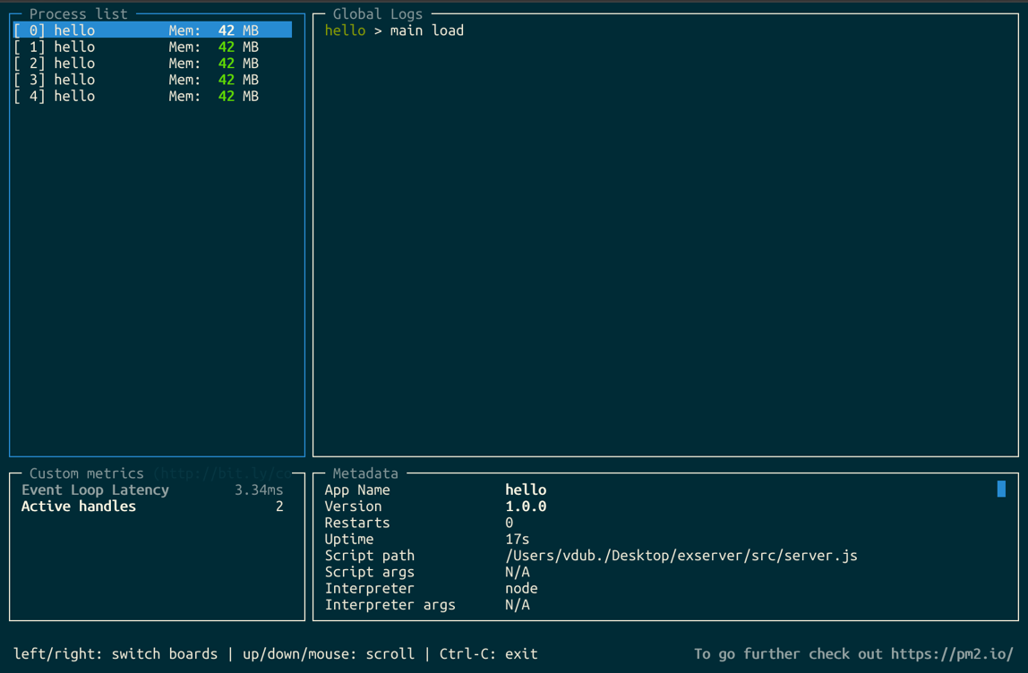

#### server 자동 실행 방법

* $ pm2 save
* $ pm2 startup [ 사용중인 OS ]
* Pm2 startup 옵션 미 입력시 자동으로 찾아준다
* 빨간색으로 표시된 명령어 입력
* 재부팅 후 확인

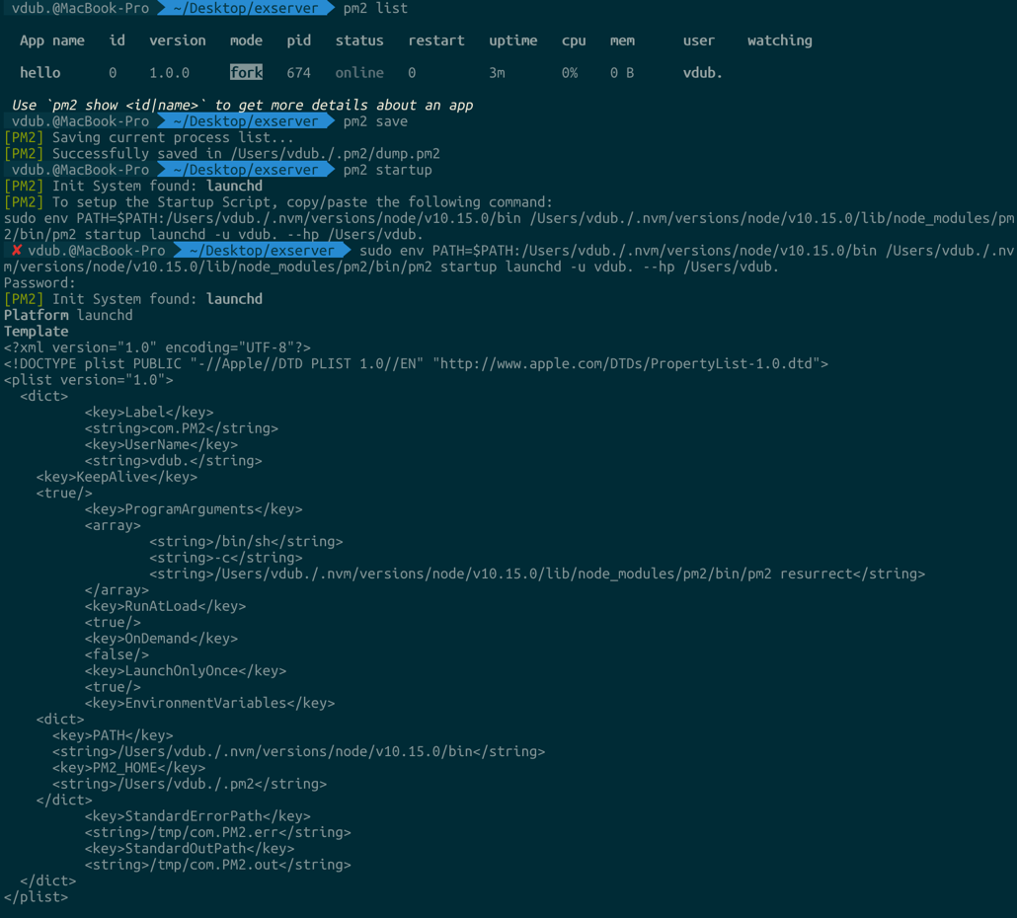

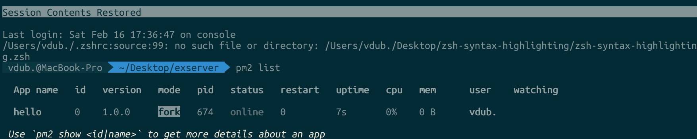

# NGINX

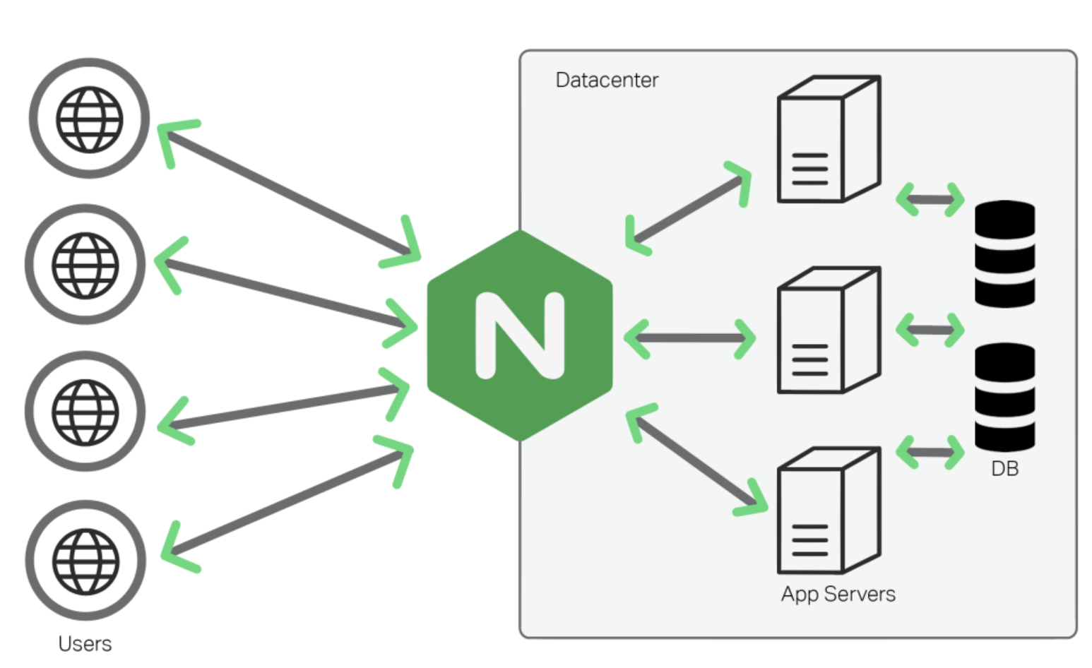

* Event-Driven 방식으로 클라이언트에 요청을 처리해주는 웹서버
* 요청이 들어오면 어떤 동작을 해야하는 지만 알려주고 다른 요청을 처리하는 방식
* Event-Driven : 특정 행동이 자동으로, 혹은 정해진 순서에 따라 발생하는 게 아니라 어떤 일에 대한 반응으로 일어나는 구조.

## 2-1. NGINX특징

* 클라이언트의 요청 처리를 분산시킬 수 있는 로드 밸런스를 사용함으로써 효율적인 처리를 한다
* 정적파일을 다이렉트로 제공해주기 때문에 백엔드 서버에 부담을 주지 않는다
* 클라이언트는 nginx 포트로만 백엔드 서버에 접근할 수 있어 보안에 도움이 된다

## 2-2. OS별 설치

### Linux / Ubuntu

* $ sudo apt-get install nginx #설치
* $ sudo apt-get remove nginx #제거

### Linux / CetOS

* 설치 repo를 설정하지 않고 yum install 할 경우 구버전이 설치된다
* $ vi /etc/yum.repos.d/nginx.repo

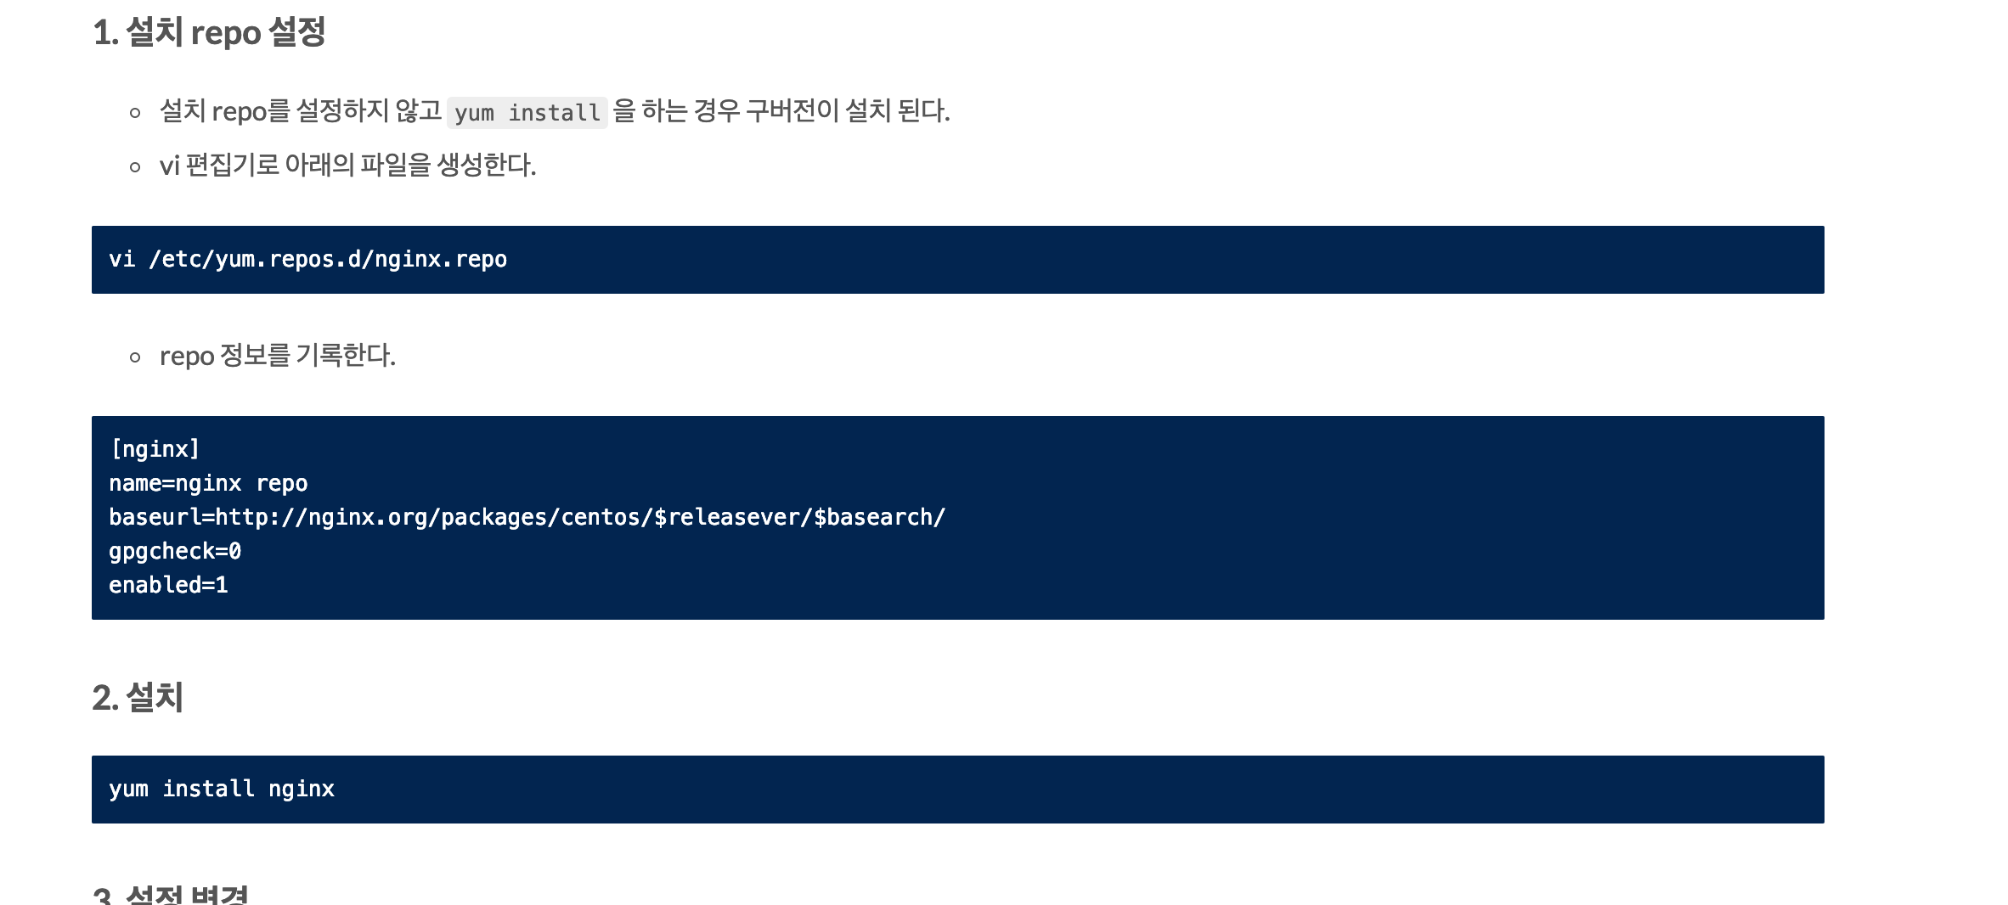

* $ yum install nginx

### MacOS

* brew install nginx

### Windows

* URL : <http://nginx.org/en/download.html> > 이동
* nginx.exe 설치

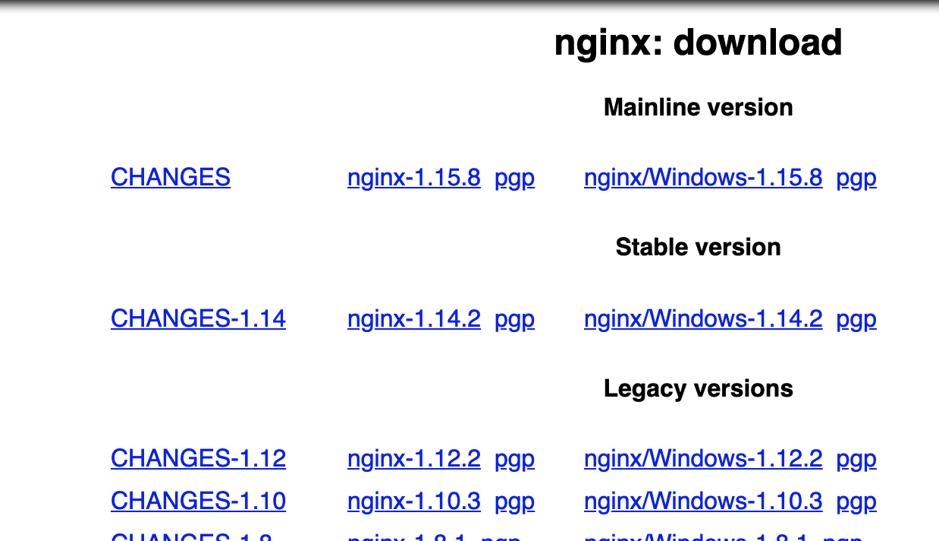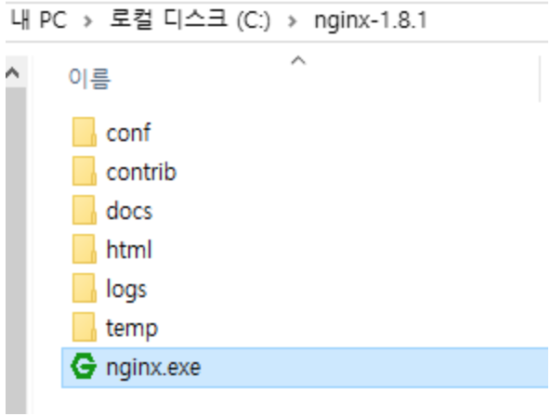

## 2-3. NGINX Linux 기본 명령어

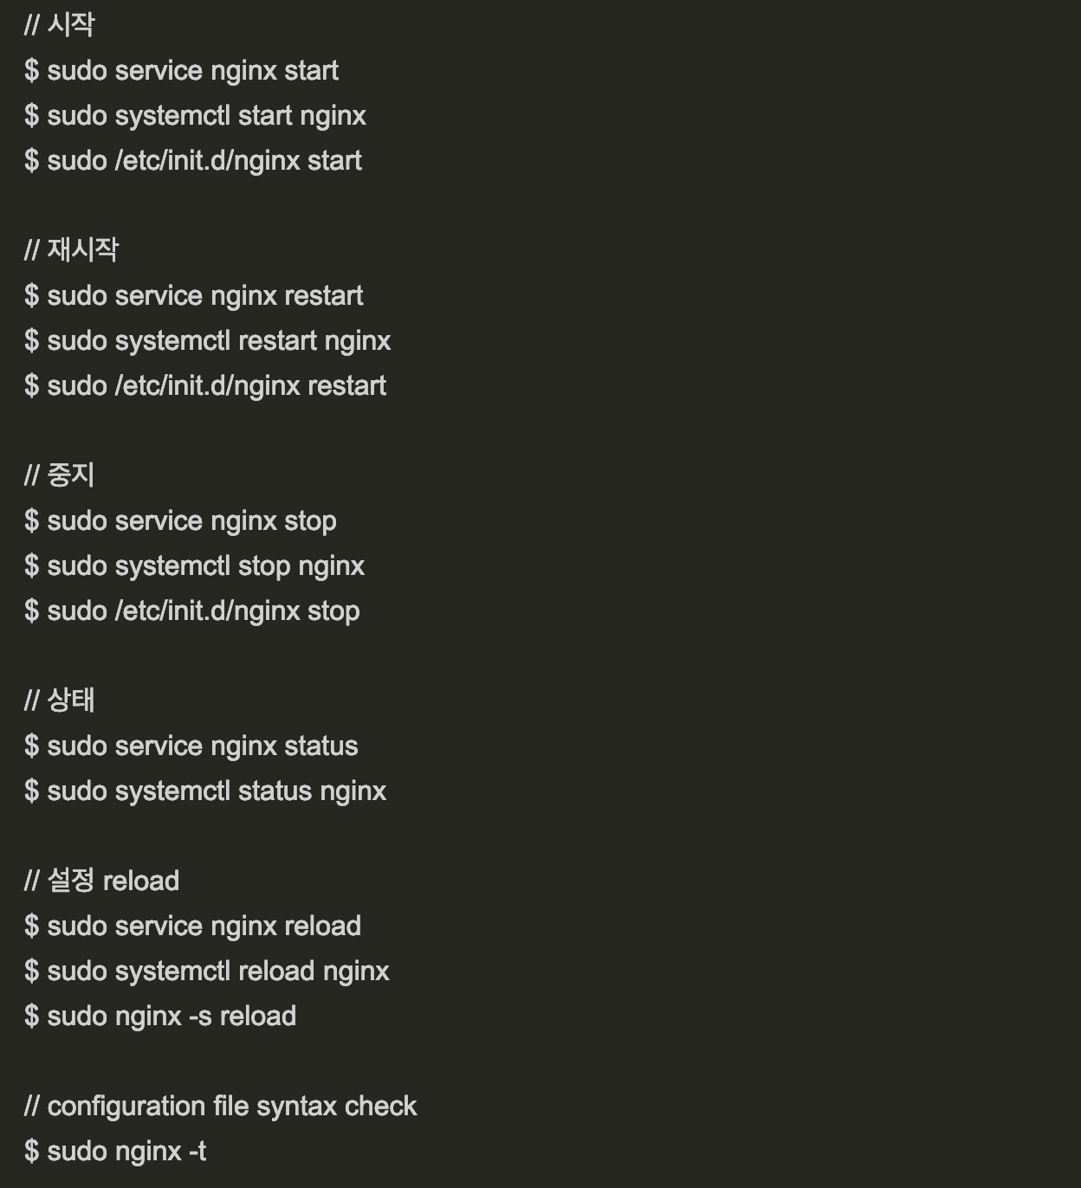

* nginx 설치 및 실행 확인
* nginx 실행 시 기본 포트 80 / MacOS 기본 포트 8080

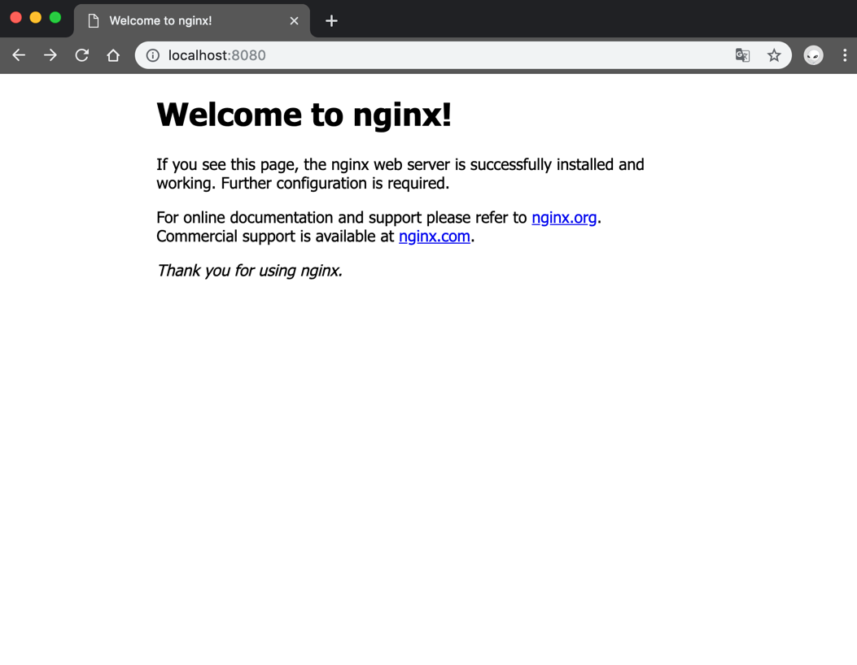

## 

## 2-4. NGINX 설정

### NGINX설정 전 각 디렉토리 및 파일 역할 확인

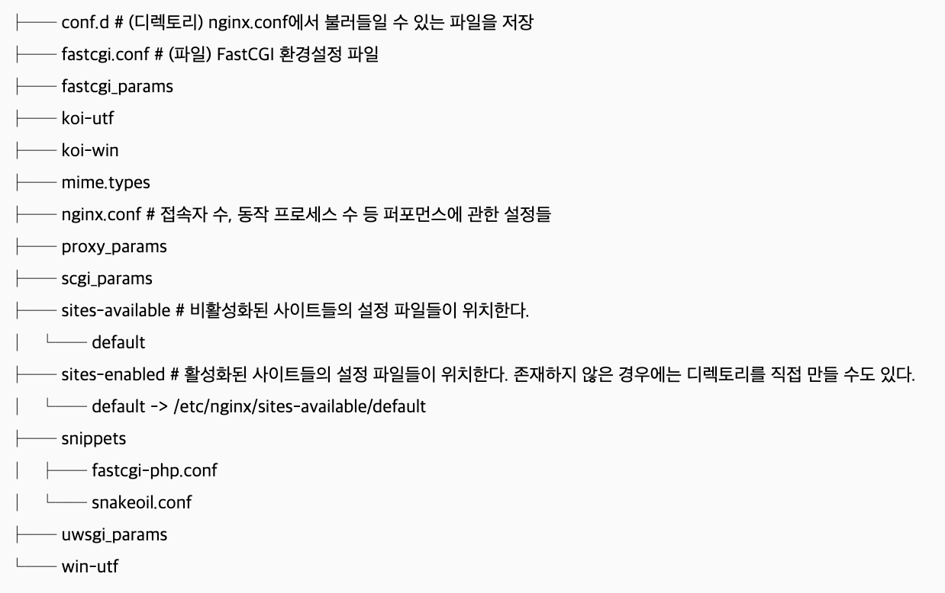

* /etc/nginx : nginx 설정하는 디렉토리. 모든 설정은 이 디렉토리 안에서 이루어 진다
* /etc/nginx/nginx.conf : nginx의 메인 설정 파일로 nginx의 글로벌 설정을 수정 할 수 있다
* /etc/nginx/sites-available : 프록시 설정 및 어떻게 요청을 처리해야 할지에 대한 설정
* /etc/nginx/sites-enabled : sites-available 디렉토리에서 연결된 파일들이 존재하는 곳. 이곳에 디렉토리와 연결 되어 있어야 nginx가 프록시 설정을 적요
* /etc/nginx/snippets : 디렉토리에 있는 파일들에 공통적으로 포함될 수 있는 설정들을 정의 할 수 있는 디렉토리

#### nginx.conf

* $ vim nginx.conf

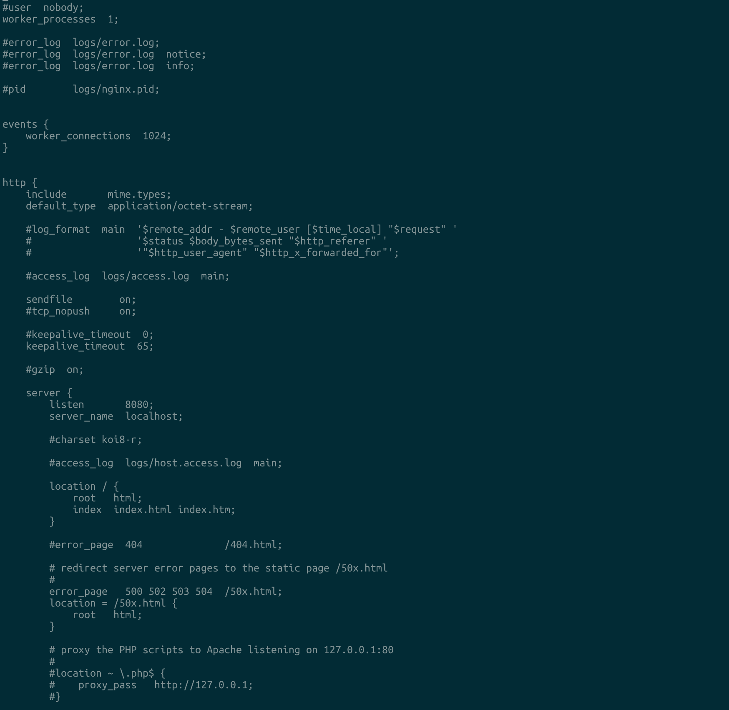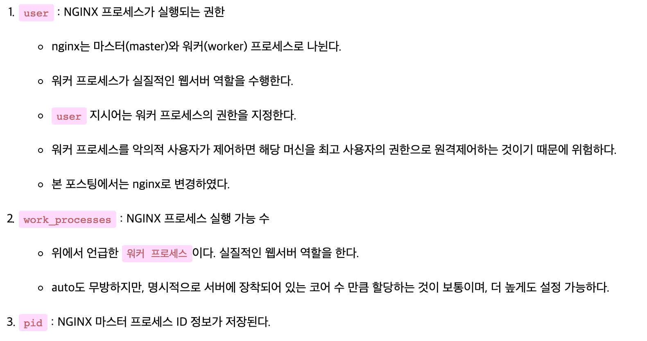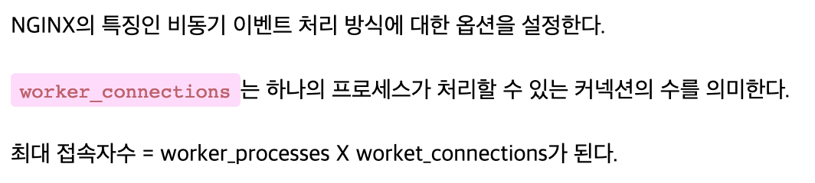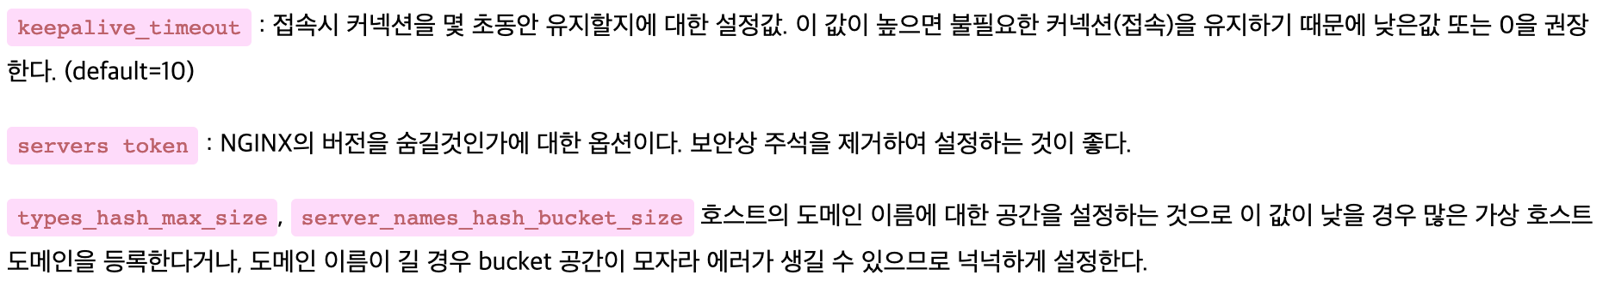

## 2-5. Pm2 & NGINX를 이용한 프록시 서버 만들기

* 서버는 pm2에서 이용한 예제 서버 이용
* $ vim nginx.conf

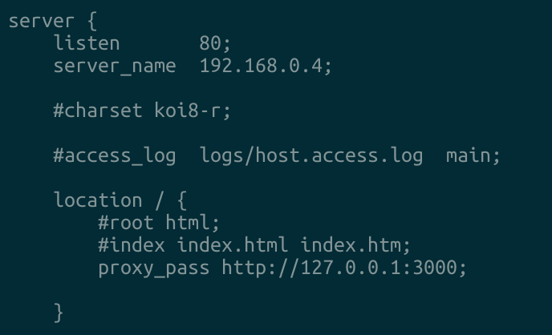

* 위의 그림과 같이 내부 ip 맞추어서 수정
* proxy_pass : 192.168.0.4:80/ 주소로 요청하면 현재 서버에서 실행 되고 있는 <http://127.0.0.1:3000> 으로 클라이언트 요청을 대신 보내준다
* $ sudo service nginx restart
* nginx 서버 재시작
* 해당 ip 주소로 들어가 프록시가 적용 되어있는지 확인

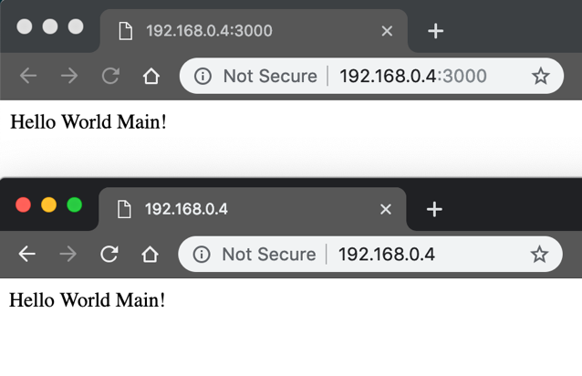

# JSON RULES ENGINE

* JSON RULES ENGINE은 가볍고 강력한 RULES ENGINE이다
* 규칙은 간단하고 JSON 구조로 구성되어 있어 사람들이 읽을 수 있고 쉽게 유지할 수 있다

## 3-1. JSON RULES ENGINE특징

* 간단하고 읽기 쉬운 JSON으로 표현된 규칙
* 재귀 중첩을 포함하여 ALL 및 ANY 부울 연산자에 대한 지원
* 기본적으로 바르다. 미세 조정 성능을 위한 우선 순위 레벨 및 캐시 설정
* SECURE; eval()을 설정하지 않는다
* ISOMORPHIC; node와 browser에서 실행
* 가볍고 확장 가능; 몇가지 종속성이 있는 2kb gzipped

## 3-2. JSON RULES ENGINE 설치

* $ npm install json-rules-engine

## 3-3. JSON RULES ENGINE 사용방법

### Engine 생성

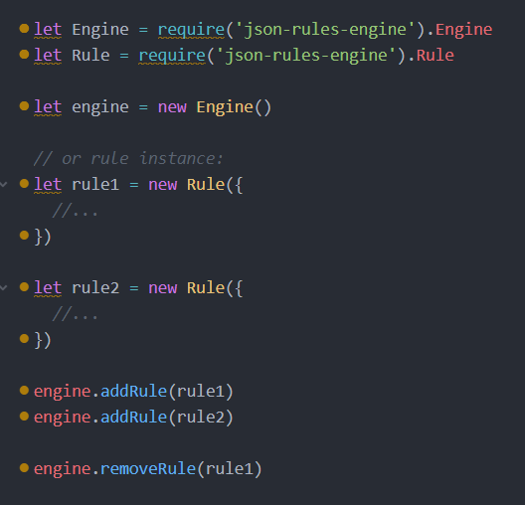

* constructutor([Array rules], Object [options])
* engine.addRule(Rule instance | Object options)
* engine.removeRule(Rule instance)

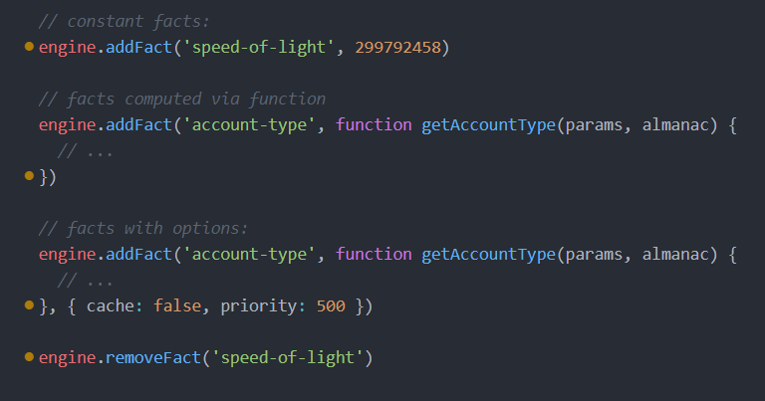

* engine.addFact(String id, Function [definitionFunc], Object [options])
* engine.removeFact(String id)

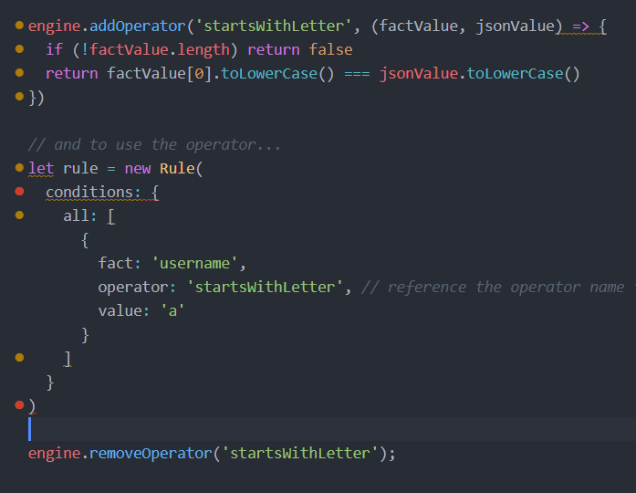

* engine.addOperator(String operatorName, Function evaluateFunc(factValue, jsonValue))
* engine.removeOperator(String operatorName)

### Engine 추가

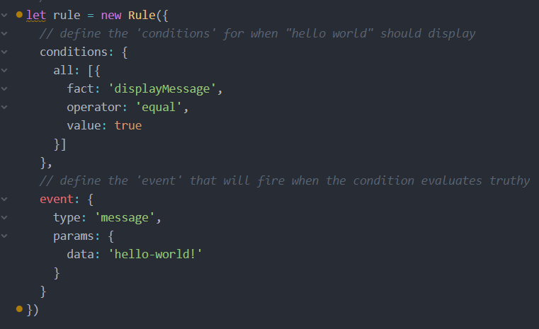

* Rule은 Conditions과 Event의 두 가지 구성 요소
* Conditions은 Rule의 Event를 트리거하기 위해 충족되어야 하는 일련의 요구사항

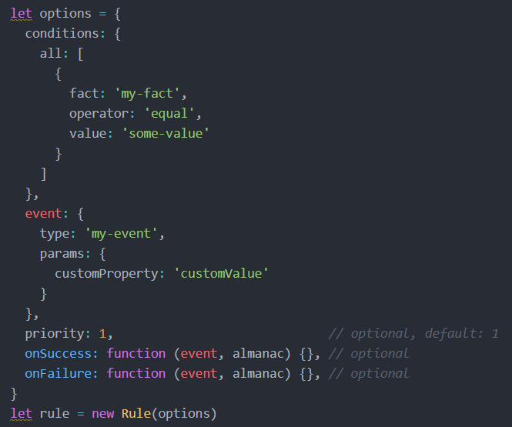

* options.conditions : rule condition 객체
* options.event : rule에 따라 .on('success’) 또는 .on(‘failure’) event가 발생한다. event 객체는 반드시 type과 params라는 property를 가지고 있어야 한다
* options.priority : rule의 실행 우선 순위를 결정
* options.onSuccess : rule의 .on('success’) 리스너에 의해 callback 함수가 등록된다. rule의 event property와 현재의 Almanac 값이 인수로 전달된다
* options.onFailure : rule의 .on(‘failure') 리스너에 의해 callback 함수가 등록된다. rule의 event propert와 현재의 Almanac 값이 인수로 전달된다



* all : 모든 condition을 만족해야 event 발생
* any : 최소 한 개 이상의 condition을 만족해야 event 발생

let rule = new Rule({

conditions: {

all: [

{ /* condition 1 */ },

{ /* condition 2 */ },

{ /* condition n */ }

]

},

let rule = new Rule({

conditions: {

any: [

{ /* condition 1 */ },

{ /* condition 2 */ },

{ /* condition n */ },

{

all: [ /* more conditions */ ]

}

]

},

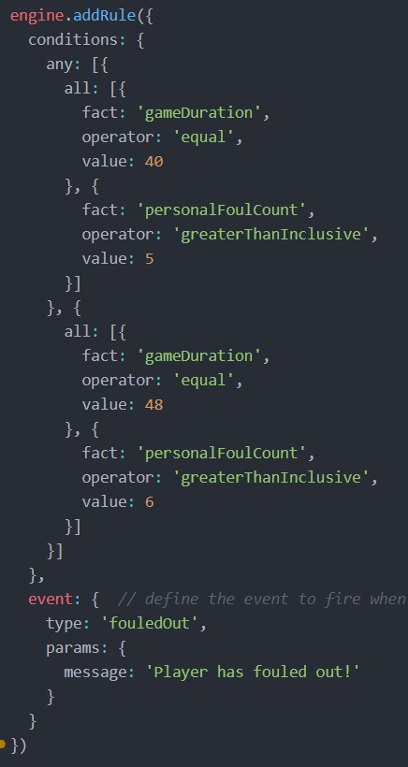

* condition1

'gameDuration' = 40 && ‘personalFoulCount’ >= 5

* condition2

‘gameDuration’ = 48 && ‘personalFoulCount’ >= 6

* condition1이나 condition2 둘 중 하나를 만족하면 event 발생

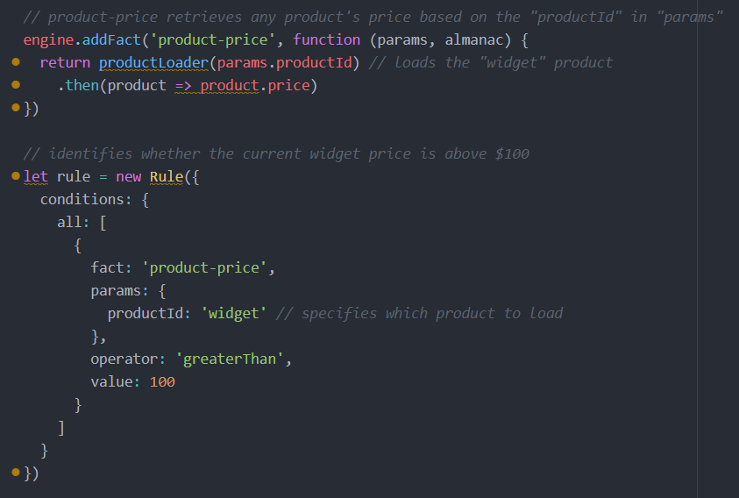

* condition의 fact에 더 많은 input이 필요할 때, params 라는 property를 사용하여 fact handler에게 인수를 넘겨줌
* params은 fact의 인수로서 사용됨
* fact handler를 일반화하고 재사용 할 수 있음
* fact handler를 통해 ‘widget’이라는 ‘productid’를 가진 상품의 ‘product.price’가 리턴
* ‘product-price'가 '100' 이상일 때 event 발생

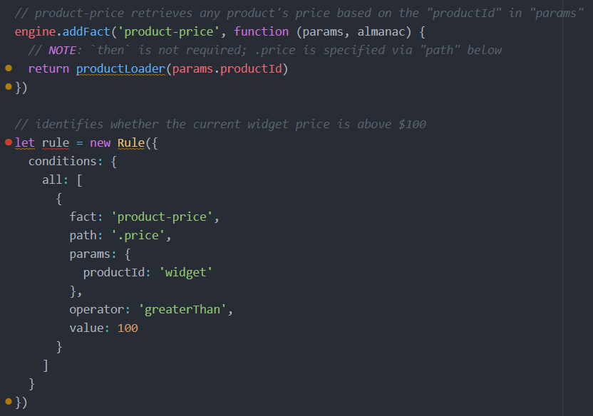

* 위의 params 예제에서 fact handler는 객체를 로드한 다음 특정 객체 속성을 반환함. 보다 복잡한 데이터 구조의 경우 각 객체 속성에 대해 별도의 fact handle를 작성하는 것은 overhead임
* 이러한 overhead를 줄이기 위해 path property로 fact에 의해 리턴 된 객체 및 배열을 순회할 수 있음.

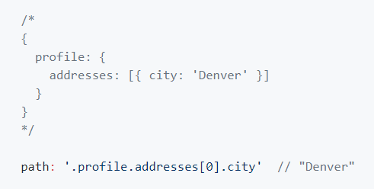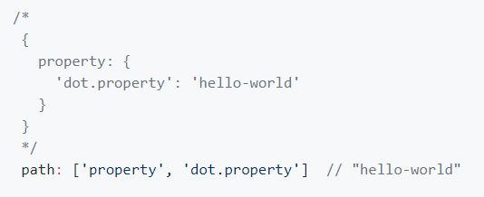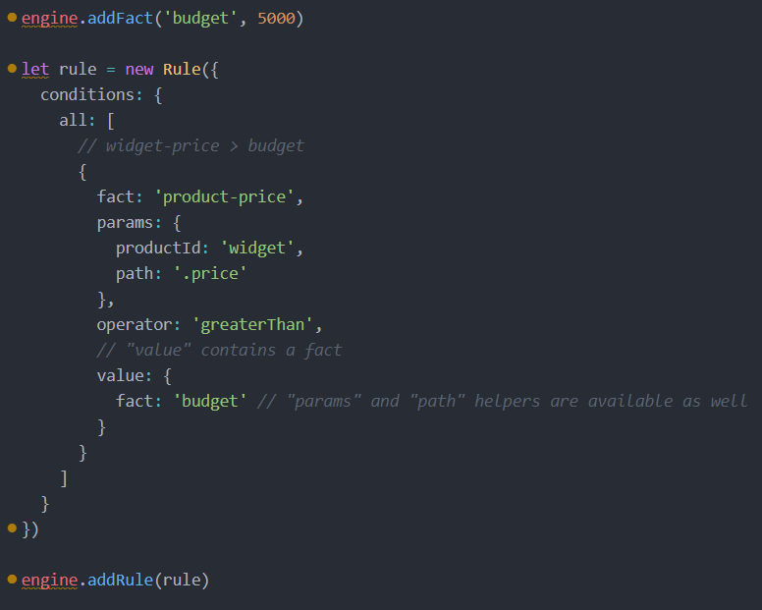

* value에 fact 값을 불러와야 할 때는 value: {fact: …}
  + ‘ budget ’은 현재 5000으로 정의된 fact
  + ‘ product-price ’는 productID가 ‘ widget ’인 객체의 .price 값
  + ‘ value ’는 ‘ budget ‘ 이라는 fact의 값
  + Conditions에 의해 ‘product-price' > ‘ budget’ 인지 확인



### 

### Facts 정의

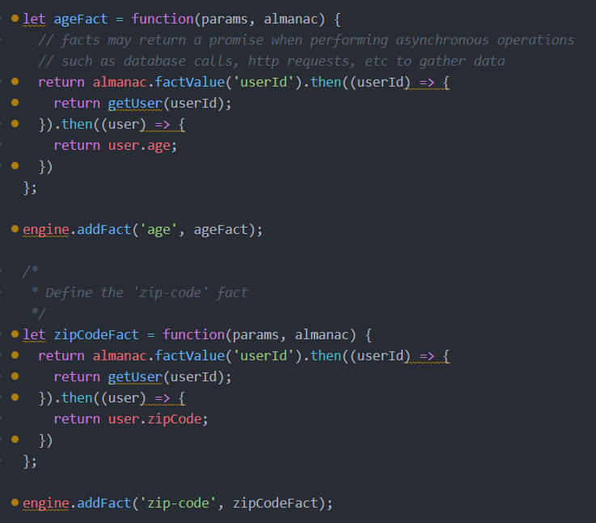

* Facts는 상수값 또는 pure function
* Engine이 실행될 때 fact: age, fact: zip-code property들을 발견할 때마다 위 method 호출
* Facts를 pure function으로 설정함으로써 rules engine이 각 run() 실행동안 결과를 캐시할 수 있다
* Facts의 계산된 값들은 매개변수에 따라 달라진다
* 동일 매개변수로 여러번 호출된 facts는 계산을 한번 트리거하고 이후 호출에 대한 결과를 캐시

### Handling Events & Run the Engine

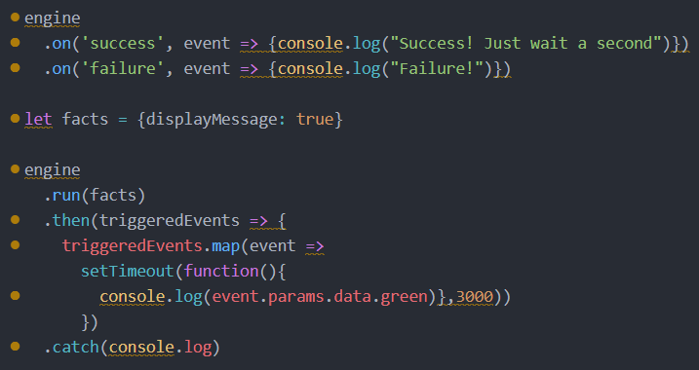

* Rule condition이 충족되면 응용프로그램은 발생한 event에 대해 응답해야한다

## Example









